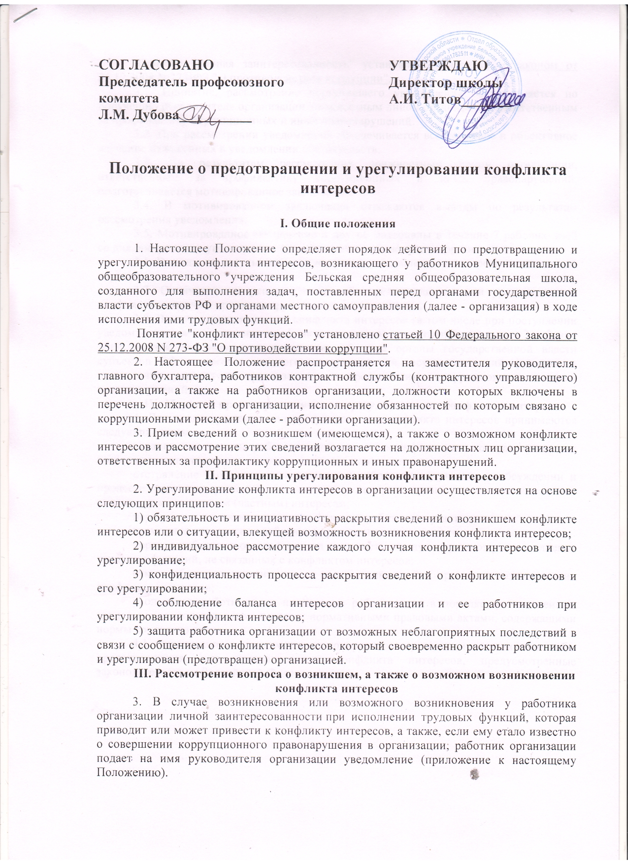

СОГЛАСОВАНО УТВЕРЖДАЮ

Председатель профсоюзного Директор школы

комитета А.И. Титов_______

Л.М. Дубова__________

Положение о предотвращении и урегулировании конфликта интересов

I. Общие положения
1. Настоящее Положение определяет порядок действий по предотвращению и урегулированию конфликта интересов, возникающего у работников Муниципального общеобразовательного учреждения Бельская средняя общеобразовательная школа, созданного для выполнения задач, поставленных перед органами государственной власти субъектов РФ и органами местного самоуправления (далее - организация) в ходе исполнения ими трудовых функций.
Понятие "конфликт интересов" установлено статьей 10 Федерального закона от 25.12.2008 N 273-ФЗ "О противодействии коррупции".
2. Настоящее Положение распространяется на заместителя руководителя, главного бухгалтера, работников контрактной службы (контрактного управляющего) организации, а также на работников организации, должности которых включены в перечень должностей в организации, исполнение обязанностей по которым связано с коррупционными рисками (далее - работники организации).
3. Прием сведений о возникшем (имеющемся), а также о возможном конфликте интересов и рассмотрение этих сведений возлагается на должностных лиц организации, ответственных за профилактику коррупционных и иных правонарушений.

II. Принципы урегулирования конфликта интересов
2. Урегулирование конфликта интересов в организации осуществляется на основе следующих принципов:
1) обязательность и инициативность раскрытия сведений о возникшем конфликте интересов или о ситуации, влекущей возможность возникновения конфликта интересов;
2) индивидуальное рассмотрение каждого случая конфликта интересов и его урегулирование;
3) конфиденциальность процесса раскрытия сведений о конфликте интересов и его урегулировании;
4) соблюдение баланса интересов организации и ее работников при урегулировании конфликта интересов;
5) защита работника организации от возможных неблагоприятных последствий в связи с сообщением о конфликте интересов, который своевременно раскрыт работником и урегулирован (предотвращен) организацией.

III. Рассмотрение вопроса о возникшем, а также о возможном возникновении конфликта интересов
3. В случае возникновения или возможного возникновения у работника организации личной заинтересованности при исполнении трудовых функций, которая приводит или может привести к конфликту интересов, а также, если ему стало известно о совершении коррупционного правонарушения в организации, работник организации подает на имя руководителя организации уведомление (приложение к настоящему Положению).
Понятие "личная заинтересованность" установлено Федеральным законом от 25.12.2008 N 273-ФЗ "О противодействии коррупции".
3.1. Принятие, рассмотрение поступившего уведомления осуществляется по поручению руководителя организации должностным лицом организации, ответственным за профилактику коррупционных и иных правонарушений.
3.2. При рассмотрении уведомления обеспечивается всестороннее и объективное изучение изложенных в уведомлении обстоятельств.
3.3. По результатам рассмотрения должностным лицом организации, ответственным за профилактику коррупционных и иных правонарушений, подготавливается мотивированное заключение.
3.4. В мотивированном заключении отражаются выводы по результатам рассмотрения уведомления.
3.5. Мотивированное заключение и другие материалы в течение 7 рабочих дней со дня поступления уведомления докладываются руководителю организации.
3.6. Выводы по результатам рассмотрения уведомления носят рекомендательный характер.
3.7. Окончательное решение о способе предотвращения или урегулирования конфликта интересов принимает руководитель организации.
3.8. В случае возникновения конфликта интересов (в том числе при поступлении уведомления о возникновении конфликта интересов) организация не позднее 3 рабочих дней со дня его выявления уведомляет об этом органы государственной власти субъектов РФ и органы местного самоуправления, осуществляющий функции и полномочия учредителя организации по профилактике коррупционных и иных правонарушений.

IV. Меры по предотвращению или урегулированию конфликта интересов
4. Для предотвращения или урегулирования конфликта интересов принимаются следующие меры:
ограничение доступа работника организации к информации, которая прямо или косвенно имеет отношение к его личным (частным) интересам;
отстранение (постоянно или временно) работника от участия в обсуждении и процессе принятия решений по вопросам, которые прямо или косвенно имеют отношение к его личным (частным) интересам;
пересмотр и изменение трудовых функций работника организации;
временное отстранение работника организации от должности;
перевод работника организации на должность, предусматривающую выполнение трудовых функций, не связанных с конфликтом интересов;
отказ работника организации от выгоды, явившейся причиной возникновения конфликта интересов;
увольнение работника по инициативе работодателя в порядке, установленном трудовым законодательством и иными нормативными правовыми актами, содержащими нормы трудового права.
4.1. Организация в зависимости от конкретного случая применяет иные способы предотвращения или урегулирования конфликта интересов, предусмотренные законодательством Российской Федерации.

Приложение
(примерная форма)
 |  |  | Руководителю
 |  |  | (Ф.И.О.)
 |  |  | от
 |  |  |  | (Ф.И.О. работника организации, должность, телефон)
УВЕДОМЛЕНИЕ
о возникновении личной заинтересованности при исполнении трудовых функций, которая приводит или может привести к конфликту интересов
Сообщаю о возникновении личной заинтересованности при исполнении трудовых функций, которая приводит или может привести к конфликту интересов (нужное подчеркнуть).
Обстоятельства, являющиеся основанием возникновения личной заинтересованности:
 |  |  |  |  |  |  |  |  |  |  | .
Трудовые функции, на надлежащее исполнение которых влияет или может повлиять личная
заинтересованность:
 |  |  |  |  |  |  |  |  |  |  | .
Предлагаемые меры по предотвращению или урегулированию конфликта интересов (заполняется при наличии у работника организации предложений по предотвращению или урегулированию конфликта интересов):
 |  |  |  |  |  |  |  |  |  |  | .
(подпись) |  |  |  |  |  | (Фамилия, инициалы)

